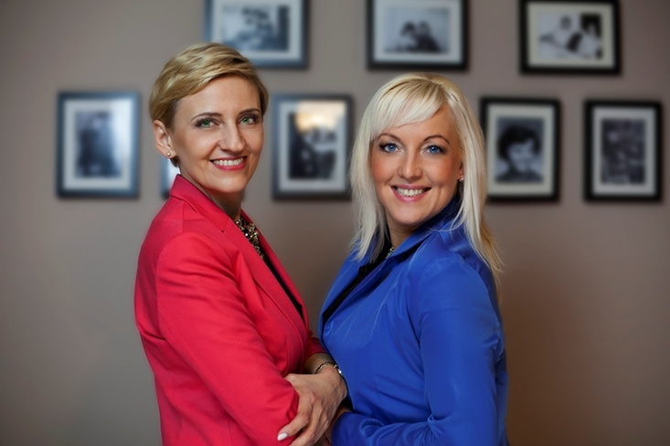
O NAS…
Fundacja  jest elitarną i prestiżową siecią biznesową, dedykowaną aktywnym zawodowo kobietom. Celem naszej Fundacji jest wsparcie rozwoju osobistego
i promocja kobiet przedsiębiorczych, które znają swoją wartość, mają jasno określone cele,
są w pełni profesjonalne i świadome swoich kompetencji i dlatego stale pragną się rozwijać.
W praktyce, jest to platforma budowania długofalowych relacji, kojarzenia biznesowego, promocji, rozwoju, wsparcia i reklamy. To miejsce, w którym można wykorzystać niemal największy potencjał w biznesie: właściwą relację z dobrze dobranym, elitarnym gronem osób decyzyjnych w sprawach biznesowych.
Nasze Business Class Ladies to Kobiety z ogromną klasą w działaniu, lubiące wyzwania, dbające
o efektywność podejmowanych inicjatyw, skuteczne, mądre i odnoszące sukcesy
w każdej dziedzinie swojego życia.
W naszym gronie znajdziecie Państwo Business Class Ladies czyli przedstawicielki reprezentujące zarówno świat biznesu jak i instytucje naukowe, sektor prywatny i publiczny.
Duże międzynarodowe organizacje i niewielkie polskie podmioty. Wspólnym mianownikiem są Ladies, czyli kobiety sprawujące często najwyższą władzę w organizacji, poziom CEO, CFO, CIO, CMO, PM, VP, Dyrektor Finansowy, Dyrektor Zarządzający, HR Manager, Manager, Właściciel, Członek Rady Nadzorczej. Do tej pory zaszczyciły nas branże: energetyczna, górnicza, hutnicza, finansowa, handlowa, PR, mody, medialna, prawna, rozrywkowa, HR, naukowa, produkcyjna, kosmetyczna
i administracji publicznej.
Wspieramy nasze Class Ladies poprzez szkolenia, wykłady, warsztaty z tematyki biznesowej
ale również w zakresie doradztwa personalnego i wizerunkowego.

Pozdrawiamy
Fundatorki Class Ladies
Daria Domaradzka-Guzik & Agata Stachoń
www.classladies.org e-mail: office@classladies.org

